**Конспект логопедического занятия с детьми с общим недоразвитием речи 3 уровня в ДО**

**Тема:** Лесные жители.

**Цель и задачи:**

* расширять, активизировать словарный запас, закреплять обобщающие понятия по теме «Лесные жители»;
* развивать зрительное и слуховое внимание;
* развивать силу выдоха, речевого дыхания;
* называть животных и их детенышей.

**Ход занятия:**

**1.Организационный момент.** Приветствую вас мои друзья. Предлагаю вам послушать загадки и отгадать их. **(4слайд)**

Он в лесу дремучем рос,

Серой шерстью весь оброс.

В зайцах вкусных знает толк

Злой голодный серый...(волк)

Любит кушать он малину

И в берлоге спать всю зиму.

Страшно может он реветь,

А зовут его...(медведь)

Догадайтесь, кто же это?

В шубку рыжую одета.

И не рыба, и не птица.

Это — хитрая...(лиса)

 У него иголочки,

Как в лесу на елочке.

Зверя лучше не тревожь!

Он колючий. Это...(ежик)

**2. Введение в тему.** Кто знает, о каких животных мы сегодня будем говорить?

- Правильно. Лесные (дикие) звери.

- Молодцы, ребята! А сейчас мы с вами отправляемся в лесное царство. **(5слайд)**

**3. Дыхательная гимнастика.** Предлагаю вам подуть на тропинку, что бы листочки разлетелись.

**4. Основная часть.**

-А вот и лесные жители. Назовите кто это? (медведь)(**6слайд)**

- А какой  медведь? (косолапый, большой, бурый, лохматый и т.д.)   
- Назовите семью медведя? (папа- медведь, мама –медведица, детеныш медвежонок, много детенышей – медвежата, семья – медвежья)   
 **(7 слайд)**

- Сейчас посмотрим. Кто же еще от нас спрятался на лесной тропинке.   
- Правильно это волк. Кто знает загадку про волка? Какой волк?   
(хищный, серый, зубастый, голодный и т.д.) **(8слайд)**

**-** А это семья волка. Назовите семью волка (мама волчица, папа- волк, детеныш – волчонок, много детенышей – волчата, семья- волчья). **(9слайд)**

- Молодцы! А мы отравляемся дальше,  где нас ждет еще одно животное.   
- Кто нас встречает? Правильно  это заяц. А кто знает загадку про зайца? **(10слайд)**

А какой заяц? (трусливый, пушистый, косой, маленький, ловкий и т.д.)   
- Ребята, назовите семью зайца?  (мама зайчиха, папа- заяц, детеныш зайчонок,  много детенышей – зайчата) **(11слайд)**

- Вот еще красавица лесная, узнали ее? Правильно лиса.**(12слайд)**

 -Скажите, а «какая» лиса? ( быстрая, ловка, рыжая , пушистая  и т.д.)   
- Назовите семью лисы? (папа –лис, мама – лиса, детеныш – лисенок, много детенышей – лисята, семья –лисья). **(13слайд)**

- Какие вы молодцы!

- Ребята, у животных случилась беда. Им нужна ваша помощь.

Помогите малышам:  
Потеряли дети мам.  
Без родителей, одни  
Попадут в беду они.

(Назовите родителей детенышей)**(14 слайд)**

**5. Заключительная часть.**

**-**Ребята, лесные жители говорят вам спасибо.

- Вы молодцы.**(15слайд)**

-До новых встреч!

Приложение

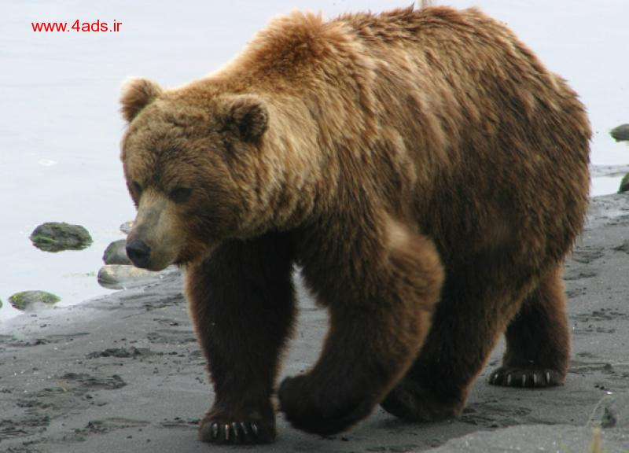 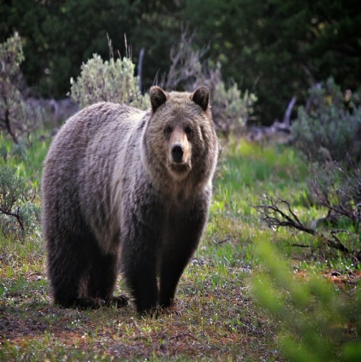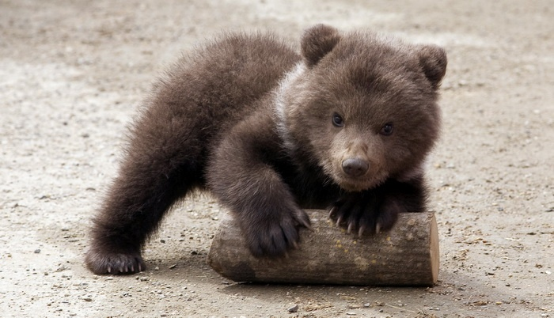

Папа медведь мама медведица Детеныш медвежонок

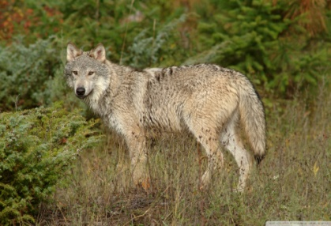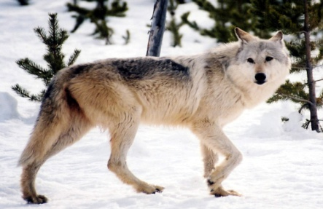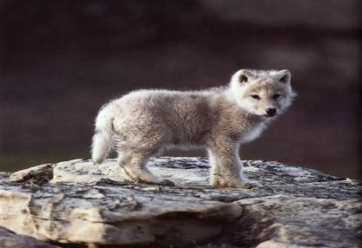

Папа волк мама волчица детеныш волчонок

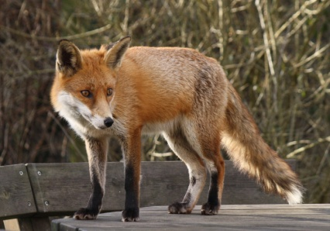 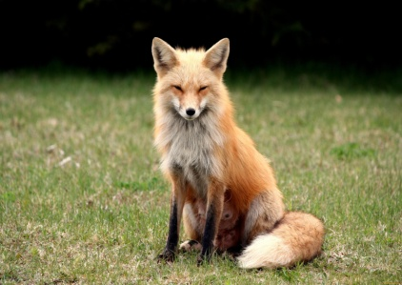 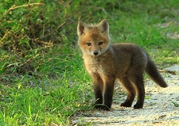

Папа лис мама лисица детеныш лисенок

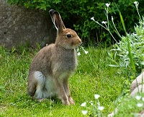 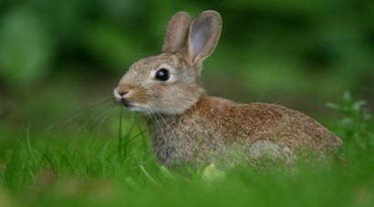 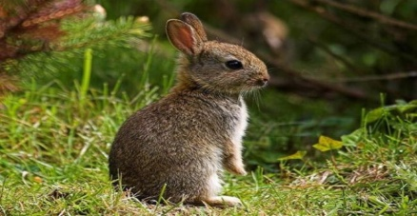

Папа заяц мама зайчиха детеныш зайчонок